2016年教育部國民及學前教育署、國泰人壽慈善基金會、丁善理基金會
「國中小越南語(英語)生活營」學員招募簡章
- 緣起
為提升國中及國小學生多元文化、越南語言以及跨國文化的溝通交流，教育部國民及學前教育署偕同國泰慈善基金會及丁善理基金會於105年舉辦「國中小英語、越語生活營」，期望透過越南高中學生與臺灣學生互相交流，以建構多元、尊重及相互理解的能力，並強化臺灣學生於英語及越語表達的膽量及能力。
- 目的
    - 藉由生活情境課程，增進學生越南語言溝通能力。
    - 提供國中及國小學生學習母語的多元模式與機會，培養優秀的越南語文人才。
    - 藉由越南語、英語學習環境，強化臺灣國中及國小學生英語表達膽量與能力。
- 辦理單位與合作單位
    - 指導單位：教育部
    - 主辦單位：教育部國民及學前教育署
    - 合辦單位:國泰人壽慈善基金會、丁善理紀念基金會
    - 承辦單位：國立臺北教育大學
    - 協辦單位：越南胡志明市丁善理紀念中學(Lawrence S. Ting School, LSTS)、國立臺北教育大學進修推廣處、國立臺北教育大學社會與區域發展學系
- 招募對象
國小高年級至國中三年級對越南語有興趣之臺灣學生，每班預計10人，每梯次各50人，共計150人，已報名時間先後為錄取順序，額滿為止，報名成功者會以信件告知。
- 活動時間
7/1(五)至7/14(日)每日上午8:30至下午3:00，共14天。
- 課程班級規劃(課程內容如附件)
    - A班 7/1(五)至7/7 (四)，共計七天。
    - B班 7/8(五)至7/14(四) ，共計七天。
    - C班 7/1(五)至7/14(四) ，共計十四天。
- C班課程較A班及B班課程深入，若時間安排許可，請踴躍參加。

- 課程師資：
每班兩位越南高中生教師(越南胡志明市丁善理中學紀念中學高中部經甄試合格之優秀學生，具備優英語、越南語溝通能力)，一位台灣大學生輔導員。營隊活動中會有六位丁善理紀念中學之教師進行課程協助。
- 活動地點
國立臺北教育大學(10671臺北市大安區和平東路二段134號，近捷運科技大樓站)
- 參加費用
免費，但需繳交保證金1,000元整，若全程參與活動(請假須出示相關證明)，將於課程結束後全數退回。
- 注意事項
    - 報名方式
      - 請至國立臺北教育大學進修推廣處網站(http://goo.gl/WxE0sx)報名。
      - 若有任何疑問，請洽鐘先生0930-321-153或盧小姐0958-971-752。
    - 報名截止時間：即日起至105年6月15日止。
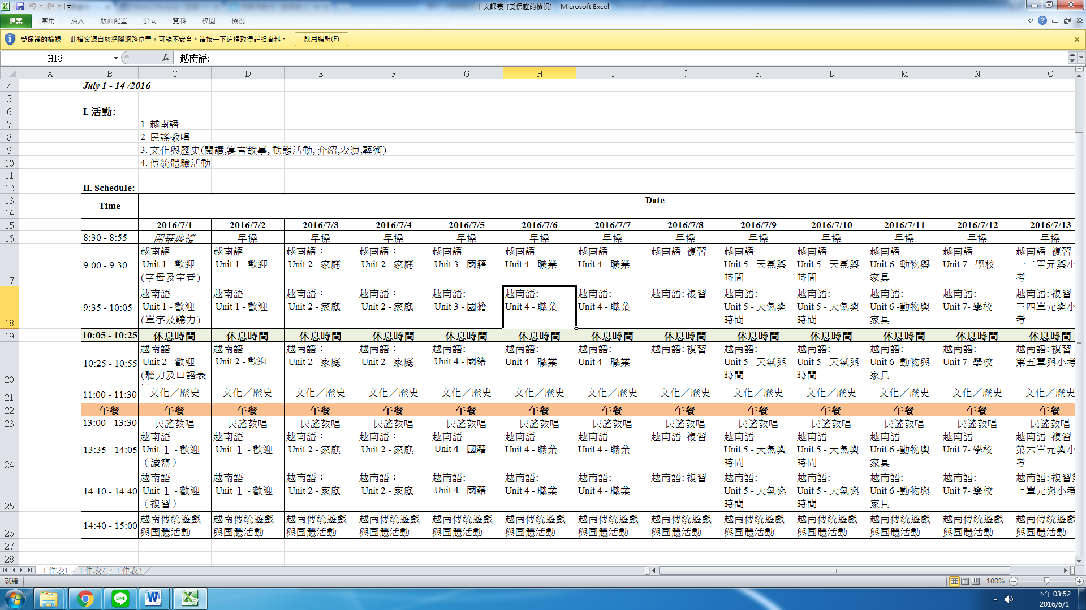
營隊課程7/1-7/14/ 中文課表

營隊課程7/8-7/14中文課表
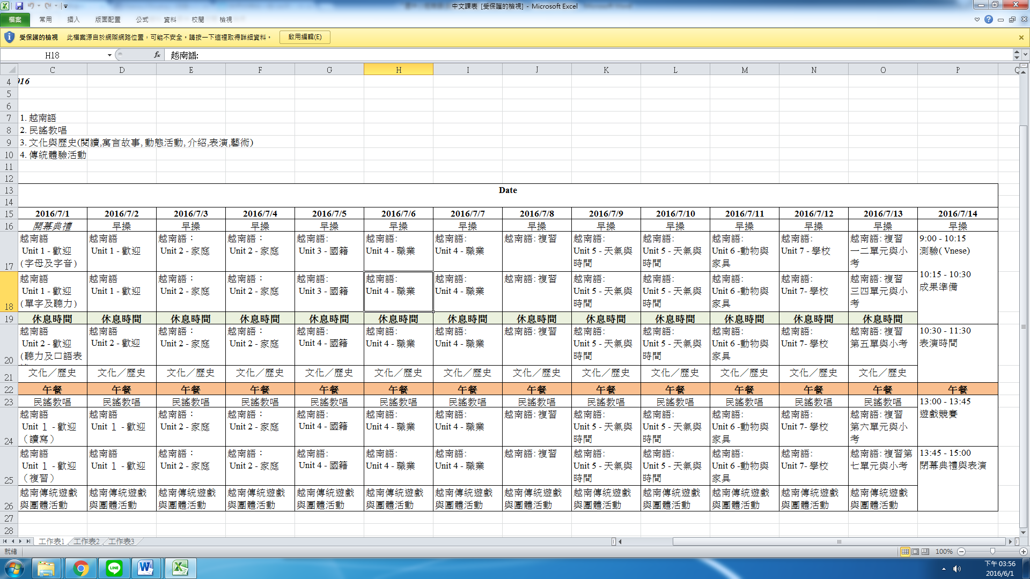
營隊課程7/1-7/7英文課表

營隊課程7/8-7/14英文課表

